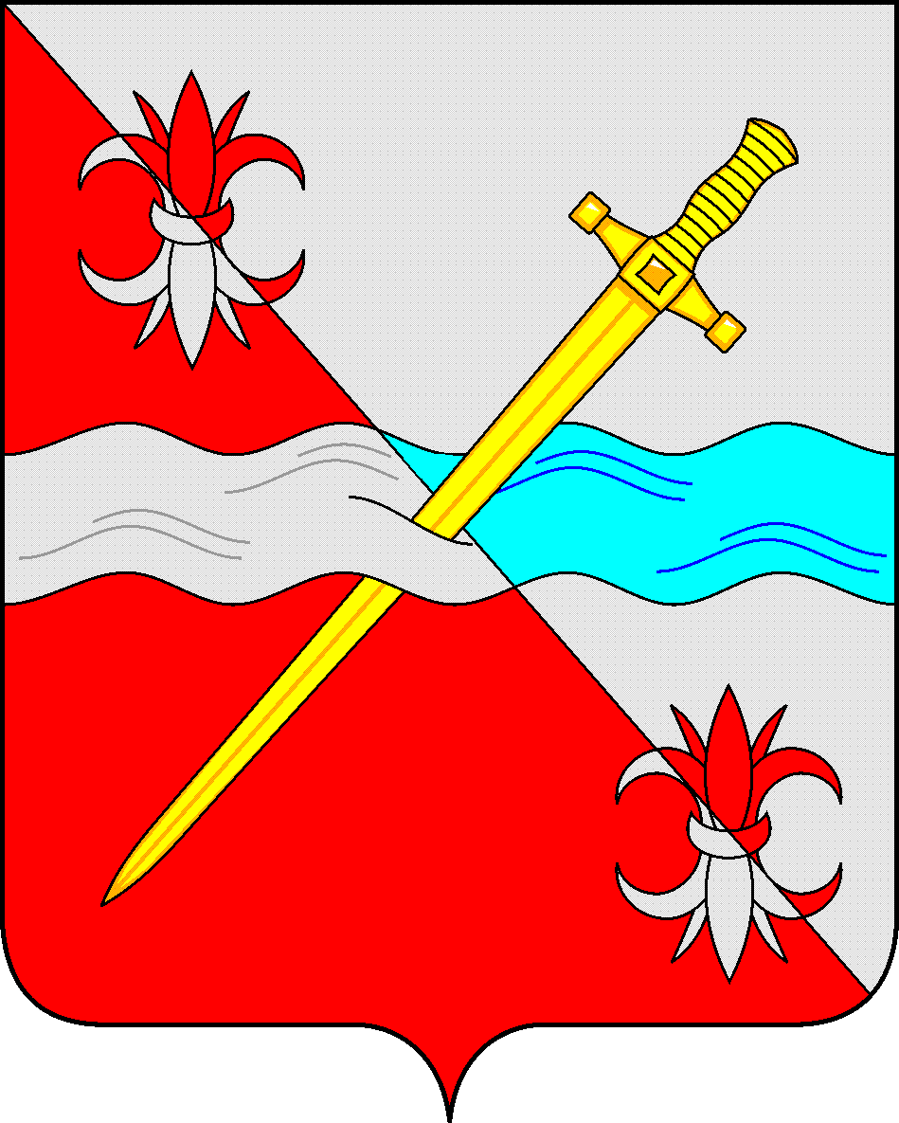
СОВЕТ
депутатов Советского городского округа
Ставропольского края

РЕШЕНИЕ

28 июня 2023 г. № 77
г. Зеленокумск

О признании утратившими силу ранее принятых решений представительных органов Советского муниципального района Ставропольского края

В соответствии со статьей 6 Закона Ставропольского края от 14 апреля 2017 г. № 37-кз «О преобразовании муниципальных образований, входящих в состав Советского муниципального района Ставропольского края, и об организации местного самоуправления на территории Советского района Ставропольского края», руководствуясь ст. 33 Устава Советского городского округа Ставропольского края, решением Совета депутатов Советского городского округа Ставропольского края от 26 сентября 2017 г. № 12 «О вопросах правопреемства», Совет депутатов Советского городского округа Ставропольского края

РЕШИЛ:

1. Признать утратившими силу:
решение Совета депутатов города Зеленокумска Советского района Ставропольского края от 20.12.2005 № 132 «О порядке работы мелкорозничной торговой сети на территории муниципального образования г. Зеленокумска»
решение Совета депутатов Восточного сельсовета Советского района Ставропольского края от 02.11.2009 № 51 «О правилах содержания, регистрации, выпаса и прогона сельскохозяйственных животных на территории муниципального образования Восточного сельсовета»
2. Обнародовать настоящее решение в форме размещения в сетевом издании – сайте муниципальных правовых актов Советского городского округа Ставропольского края и муниципальных библиотеках.
3. Настоящее решение вступает в силу с даты официального обнародования в форме размещения в сетевом издании – сайте муниципальных правовых актов Советского городского округа Ставропольского края.

Глава Советского городского округа
Ставропольского края С.В.Гультяев

Председатель Совета депутатов
Советского городского округа
Ставропольского края Н.Н.Деревянко

